温馨提示：
此套题为Word版，请按住Ctrl,滑动鼠标滚轴，调节合适的观看比例，答案解析附后。关闭Word文档返回原板块。
单元评估检测(九)
第十～十三章
(45分钟 100分)
一、单项选择题(本大题共6小题,每小题4分,共24分。在每小题给出的四个选项中,只有一个选项符合题目要求)
1.(2015·佛山模拟)下列说法正确的是 ( )
A.蔗糖和麦芽糖、淀粉和纤维素分别属于同分异构体
B.煤经干馏、气化和液化三个物理变化过程,可变为清洁能源
C.可通过丁达尔效应来鉴别蛋白质溶液和葡萄糖溶液
D.加热杀死流感H₇N₉病毒是因为其蛋白质受热发生盐析
【解析】选C。淀粉和纤维素不属于同分异构体,A错误;煤的干馏、气化和液化均属于化学变化,B错误;加热杀死流感H₇N₉病毒是因为其蛋白质受热发生变性,D错误。
【加固训练】下列关于有机物的叙述,正确的是 ( )
A.石油的分馏和煤的气化都是发生了化学变化
B.苯、溴水、铁粉混合可制成溴苯
C.纤维素、油脂和蛋白质在一定条件下都能水解
D.苯在一定条件下既能发生取代反应,又能发生加成反应,但不能发生氧化反应
【解析】选C。石油的分馏没有新物质生成,属于物理变化,煤的气化是使煤在一定条件下转化为一氧化碳、氢气、甲烷等气体的过程,属于化学变化,A错误;苯和液溴在铁催化下反应生成溴苯,与溴水不能发生反应,B错误;纤维素、油脂和蛋白质在一定条件下都能水解,C正确;苯在一定条件下既能发生取代反应,又能发生加成反应,也能发生氧化反应(如燃烧反应),D错误。
2.(2015·扬州模拟)丹参素能明显抑制血小板的聚集,其结构如图所示:
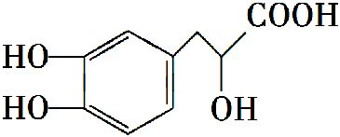
下列说法错误的是 ( )
A.丹参素的分子式为C₉H₁₀O₅
B.丹参素能发生缩聚、消去、氧化反应
C.1 mol丹参素最多可以和4 mol H₂发生加成反应
D.丹参素与溴水反应,1 mol丹参素可与3 mol Br₂反应
【解析】选C。丹参素分子中含有醇羟基和羧基,可发生缩聚反应形成高分子酯,醇羟基可发生消去反应形成碳碳双键,酚和醇羟基均可被氧化,B说法正确。丹参素中只有苯环可与H₂发生加成反应,因此1 mol丹参素最多可以和3 mol H₂发生加成反应,C说法错误。丹参素与溴水反应,苯环上羟基的邻、对位氢原子可被溴原子取代,因此1 mol丹参素可与3 mol Br₂发生取代反应,D说法正确。
【互动探究】
(1)在一定条件下丹参素的醇羟基和羧基可发生缩聚反应生成高分子化合物和水,试写出该反应的化学方程式。
提示:n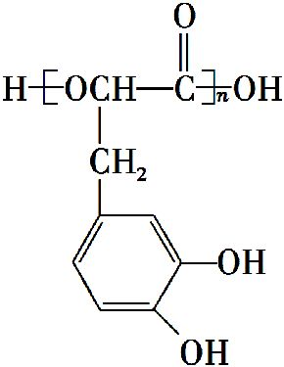+(n-1)H₂O。
(2)在一定条件下,2分子丹参素可脱水生成含有3个六元环的化合物,试写出该化合物的结构简式。
提示: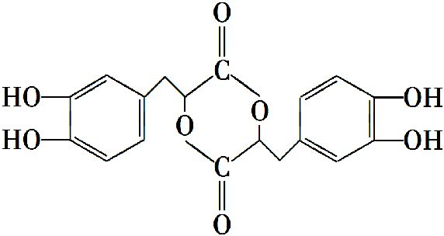。
3.(2015·汕头模拟)分子式为C₄H₈O₃的有机物,一定条件下具有如下性质:
①在浓硫酸存在下,能分别与CH₃CH₂OH或CH₃COOH反应;
②在浓硫酸存在下,能脱水生成一种能使溴水褪色的物质,该物质只存在一种结构形式;
③在浓硫酸存在下,能生成一种分子式为C₄H₆O₂的五元环状化合物。则C₄H₈O₃的结构简式为 ( )
A.HOCH₂COOCH₂CH₃
B.CH₃CH(OH)CH₂COOH
C.HOCH₂CH₂CH₂COOH
D.CH₃CH₂CH(OH)COOH
【解析】选C。该有机物能分别与CH₃CH₂OH或CH₃COOH反应,说明其结构中含
—OH和—COOH,A错;能脱水生成烯烃且只有一种结构形式,则B错误,因为B项结构脱水后可生成CH₂CHCH₂COOH和CH₃CHCHCOOH两种结构;由信息③可知C正确,D错误,因为D项结构形成三元环状化合物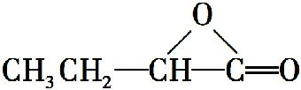。
4.下列说法正确的是 ( )
A.按系统命名法,有机物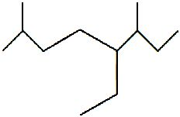可命名为3,7-二甲基-4-乙基辛烷
B.环己醇分子中所有的原子可能共平面
C.谷氨酸分子(α-氨基戊二酸)缩合只能形成1种二肽(不考虑立体异构)
D.在一定条件下,1 mol的 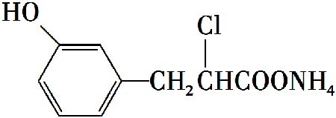最多能与含3 mol NaOH的溶液完全反应
【解析】选D。按系统命名法,有机物可命名为2,6-二甲基-5-乙基辛烷,故A错误;环己醇分子中的碳原子是以单键与两个氢和其他两个相邻碳相连,形成四面体结构,因此所有的原子不可能共平面,B错误;谷氨酸的结构简式为
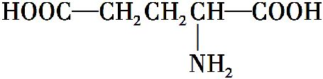,氨基与两种位置的羧基脱水成肽,形成两种二肽:
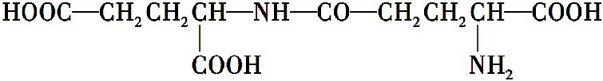和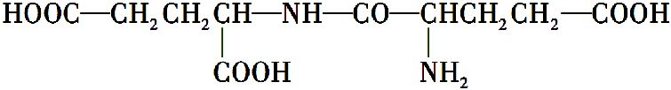,故C错误;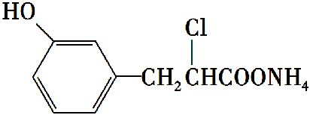与NaOH溶液反应,1 mol酚羟基消耗1 mol NaOH,氯原子在NaOH水溶液中发生水解,消耗1 mol NaOH,羧酸铵中铵根离子消耗1 mol NaOH,所以最多消耗3 mol NaOH,故D正确。
5.分析下表中各项的排布规律,有机物X是按此规律排布的第23项,下列有关X的组成、性质的说法中肯定错误的是 ( )
1 | 2 | 3 | 4
CH₄ | CH₂O | CH₂O₂ | CH₄O
5 | 6 | 7 | 8
C₂H₆ | C₂H₄O | C₂H₄O₂ | C₂H₆O
①是己酸 ②是己醇 ③是戊酸甲酯 ④在稀硫酸中肯定易变质 ⑤一定能与钠反应
A.②④⑤ B.①③④ C.③④ D.②③⑤
【解析】选A。由表中排布可知,每4个为一组,第一组碳原子数为1,分别为甲烷、甲醛、甲酸、甲醇,观察规律,四种物质分子式依次为C_{n}H_{2n+2}、C_{n}H_{2n}O、C_{n}H_{2n}O₂、C_{n}H_{2n+2}O,所以按此规律排布的第23项是第六组中的第3个,分子式为C₆H₁₂O₂,可能是己酸也可能是戊酸甲酯,①、③一定正确。若为己酸,则不能与硫酸反应;若为戊酸甲酯等酯类化合物,则不能与钠反应,④、⑤错误。
【加固训练】根据下表中烃的分子式排列规律,判断空格中烃的分子式是 ( )
1 | 2 | 3 | 4 | 5 | 6 | 7 | 8
CH₄ | C₂H₄ | C₃H₈ | C₄H₈ |  | C₆H₁₂ | C₇H₁₆ | C₈H₁₆
A.C₄H₁₂ B.C₅H₁₂ C.C₅H₈ D.C₆H₁₂
【解析】选B。从1到8,物质的分子中碳原子个数递增,因此物质5的分子中应含有5个碳原子,故A、C不符合规律;各物质的分子构成中氢原子符合1与2、3与4、7与8的氢原子个数相等,则可推断5与6的分子构成中氢原子个数相等,即物质5的分子中含有12个氢原子;综合以上分析,物质5的化学式为C₅H₁₂。
6.下列根据实验操作和现象所得出的结论正确的是 ( )
选项 | 实验操作 | 实验现象 | 结论
A | 溴乙烷与氢氧化钠溶液共热后加入硝酸银溶液 | 无浅黄色沉淀出现 | 溴乙烷未水解
B | 向某溶液中先滴加氯水,再滴加少量KSCN溶液 | 溶液变成红色 | 溶液中含有Fe²⁺
C | 常温下,向浓硫酸中投入铁片 | 铁片不溶解 | 常温下,铁不与浓硫酸反应
D | 向盛有碘水的试管中加入CCl₄后充分振荡静置 | 液体分层,上层基本无色,下层紫红色 | 碘在CCl₄中的溶解度较大
【解析】选D。溴乙烷与氢氧化钠溶液共热后加入硝酸银溶液,此时溶液呈碱性,所以无浅黄色沉淀出现,不能说明溴乙烷未水解,故A错误;向某溶液中先滴加氯水,再滴加少量KSCN溶液,溶液变成红色,只能说明溶液中此时含有Fe³⁺,不能说明原来是否含有Fe²⁺,故B错误;常温下,向浓硫酸中投入铁片,使其钝化,是氧化生成致密的氧化膜阻止了反应的进一步进行,并不是铁不与浓硫酸反应,故C错误;向盛有碘水的试管中加入CCl₄后充分振荡静置,碘更易溶于CCl₄,CCl₄密度比水大,所以下层为紫红色,故D正确。
二、双项选择题(本大题共2小题,每小题6分,共12分。在每小题给出的四个选项中,有两个选项符合题目要求)
7.(2013·海南高考)下列烃在光照下与氯气反应,只生成一种一氯代物的有 ( )
A.2-甲基丙烷 B.环戊烷
C.2,2-二甲基丁烷 D.2,2-二甲基丙烷
【解题指南】
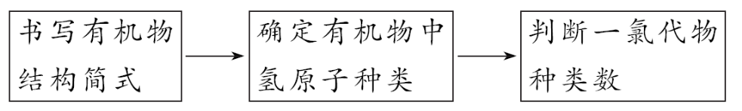
【解析】选B、D。
选项 | 具体分析 | 结论
A | 2-甲基丙烷的结构简式为CH(CH₃)₃,有两种一氯代物 | 错误
B | 环戊烷的结构简式为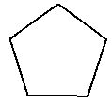,所有氢原子等效,只有一种一氯代物 | 正确
C | 2,2-二甲基丁烷的结构简式为(CH₃)₃CCH₂CH₃,有三种一氯代物 | 错误
D | 2,2-二甲基丙烷的结构简式为  C(CH₃)₄,所有氢原子等效,只有一种一氯代物 | 正确
8.普伐他汀是一种调节血脂的药物,其结构简式如图所示(未表示出其空间构型)。下列关于普伐他汀的性质描述正确的是 ( )
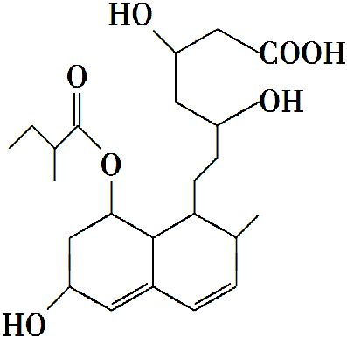
A.能与FeCl₃溶液发生显色反应
B.能使酸性KMnO₄溶液褪色
C.能发生加成、取代、消去反应
D.1 mol该物质最多可与1 mol NaOH反应
【解析】选B、C。A项,分子中无酚羟基,故不能发生显色反应,错;B项,分子中的碳碳双键和醇羟基均可以被酸性KMnO₄氧化,正确;C项,分子中有碳碳双键,可以发生加成反应,有羟基,可以发生取代反应和消去反应,正确;D项,分子中的酯基和羧基均可以与NaOH反应,1 mol该物质最多可以与2 mol NaOH反应,D错。
三、非选择题(本大题共4小题,共64分)
9.(16分)(2013·广东高考)脱水偶联反应是一种新型的直接烷基化反应,例如:
反应①:
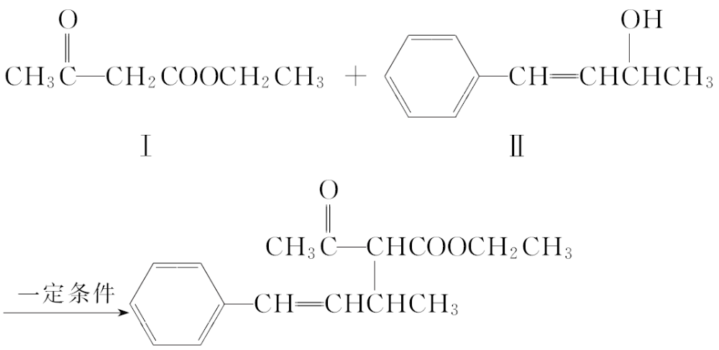
(1)化合物Ⅰ的分子式为 ,1 mol该物质完全燃烧最少需要消耗
mol O₂。
(2)化合物Ⅱ可使 溶液(限写一种)褪色;化合物Ⅲ(分子式为C₁₀H₁₁Cl)可与NaOH水溶液共热生成化合物Ⅱ,相应的化学方程式为
。
(3)化合物Ⅲ与NaOH乙醇溶液共热生成化合物Ⅳ,Ⅳ的核磁共振氢谱除苯环峰外还有四组峰,峰面积之比为1∶1∶1∶2,Ⅳ的结构简式为 。
(4)由CH₃COOCH₂CH₃可合成化合物Ⅰ。化合物Ⅴ是CH₃COOCH₂CH₃的一种无支链同分异构体,碳链两端呈对称结构,且在Cu催化下与过量O₂反应生成能发生银镜反应的化合物Ⅵ。Ⅴ的结构简式为 ,Ⅵ的结构简式为 。
(5)一定条件下,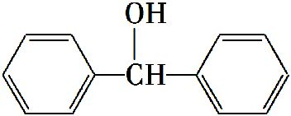与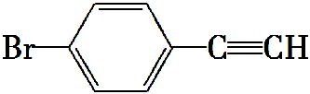也可以发生类似反应①的反应,有机产物的结构简式为 。
【解析】(1)通过观察可知,1个化合物Ⅰ
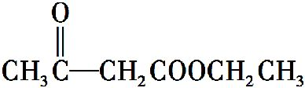分子中含有6个碳原子、10个氢原子、3个氧原子,分子式为C₆H₁₀O₃,所以其耗氧量为6+-=7(mol)。
(2)化合物Ⅱ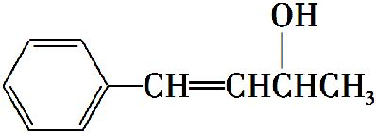中含有的官能团为碳碳双键(可以使溴水、溴的四氯化碳溶液、酸性高锰酸钾溶液褪色)和羟基(可以使酸性高锰酸钾溶液褪色)。化合物Ⅲ与NaOH水溶液共热生成化合物Ⅱ
,结合卤代烃的水解规律可知化合物Ⅲ的结构简式为
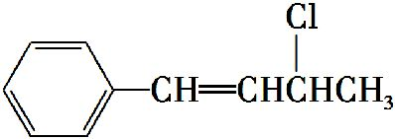,反应的方程式为+NaOH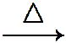
+NaCl。(3)化合物Ⅲ在NaOH乙醇溶液中共热发生消去反应,若生成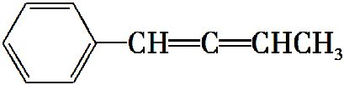,分子中除苯环外含3类氢,不合题意;若生成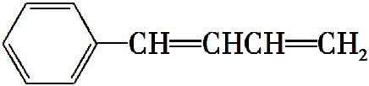,分子中除苯环外含4类氢,个数比为1∶1∶1∶2,所以化合物Ⅳ的结构简式为。(4)依据题意,CH₃COOCH₂CH₃的同分异构体化合物Ⅴ能够在Cu催化下与过量O₂反应生成能发生银镜反应的化合物Ⅵ,说明化合物Ⅴ是能催化氧化生成醛的醇类,依据碳链两端呈对称结构,说明分子中含有2个羟基和一个碳碳双键,即化合物Ⅴ的结构简式为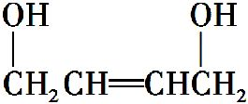,化合物Ⅵ为。(5)反应①的反应机理是化合物Ⅱ中的羟基,被化合物Ⅰ中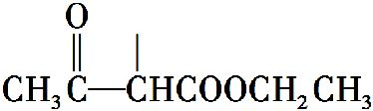所取代,依照机理可知相当于化合物Ⅱ,相当于化合物Ⅰ,两者反应应该得到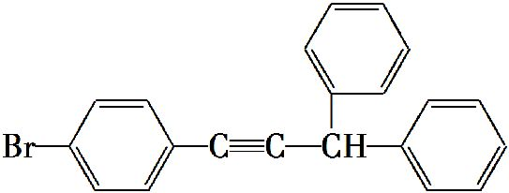。
答案:(1)C₆H₁₀O₃ 7 (2)酸性高锰酸钾(答案不唯一,合理即可)
+NaOH+NaCl
(3)
(4)
(5)
10.(16分)F是治疗慢性髓样白血病的新药伊马替尼的中间体,可由下列路线合成:
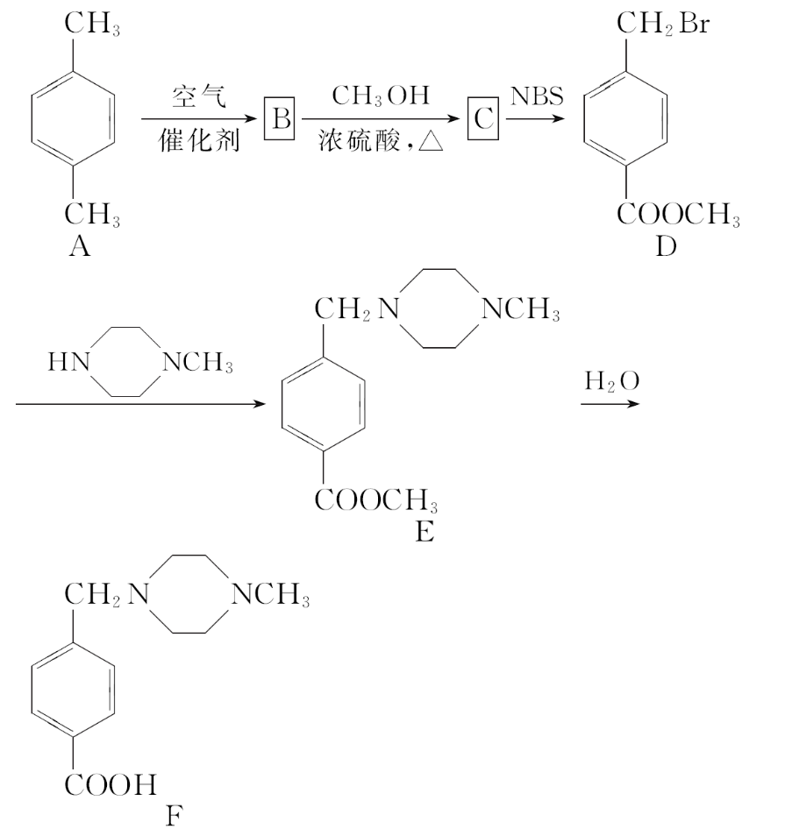
(1)写出下列反应的反应类型。
A→B: ,D→E: 。
(2)满足下列条件的C的同分异构体有 种,写出其中一种的结构简式 。
①是二取代苯 ②含有醛基 ③能与FeCl₃溶液发生显色反应
(3)NBS(N-溴代丁二酰亚胺通常情况下是一种白色固体),是有机合成中一种很有用的溴代剂,其结构简式为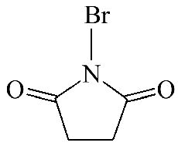,则反应C→D的化学方程式为
,
下列有关说法中错误的是 (填字母)。
A.该反应是加成反应
B.NBS的分子式为C₄H₄BrNO₂
C.加入适当的溶剂可以加快反应的反应速率
D.C与液溴反应也能转化为D,但可能会造成污染
(4)D在强碱溶液中充分水解后再酸化,所得有机产物发生反应生成高聚物的化学方程式为
。
【解析】(1)比较A和D的结构简式和反应条件,可以确定B为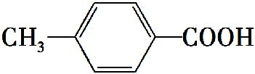,因此A→B为氧化反应;B与甲醇反应生成的C为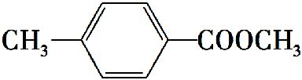。比较D和E的结构,可以确定D→E的反应为取代反应。
(2)C为,其满足条件的同分异构体含有醛基、酚羟基,苯环上只有两个基团,则两个基团除—OH外,还含有—CH₂CH₂CHO或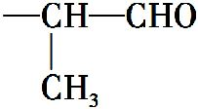。两基团在苯环上可出现邻、间、对三种相对位置,因此满足题意的同分异构体有6种。它们的结构简式有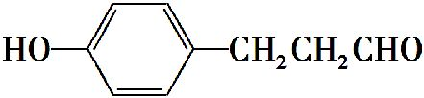或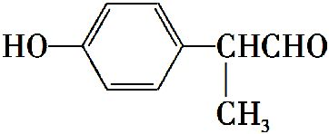等。
(3)C→D为取代反应,反应方程式为
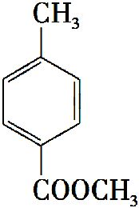+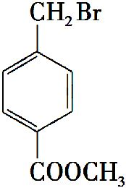+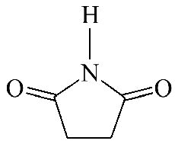。
该反应为取代反应,A错误;NBS的分子式为C₄H₄BrNO₂,B正确;加入适当的溶剂可以增大反应物的浓度,因而可以加快反应速率,C正确;C与液溴发生取代反应也能转化为D,但由于液溴有挥发性,而且产生的HBr容易形成酸雾,因此可能会造成污染,D正确。
(4)D为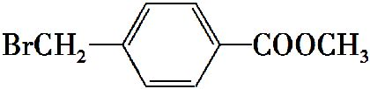,在强碱溶液中充分水解后再酸化,得到有机物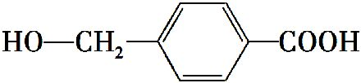,分子中含有两个官能团,发生缩聚反应可生成高分子化合物。反应的化学方程式为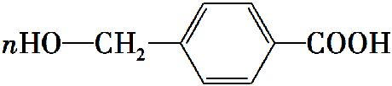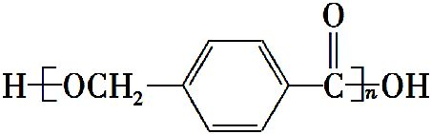+(n-1)H₂O。
答案:(1)氧化反应 取代反应
(2)6 或及邻、间位(任写一种即可)
(3)++ A
(4)+(n-1)H₂O
11.(16分)Favorskii反应是化工生产中的重要反应,它是利用炔烃与羰基化合物在强碱性下发生反应,得到炔醇,反应原理为
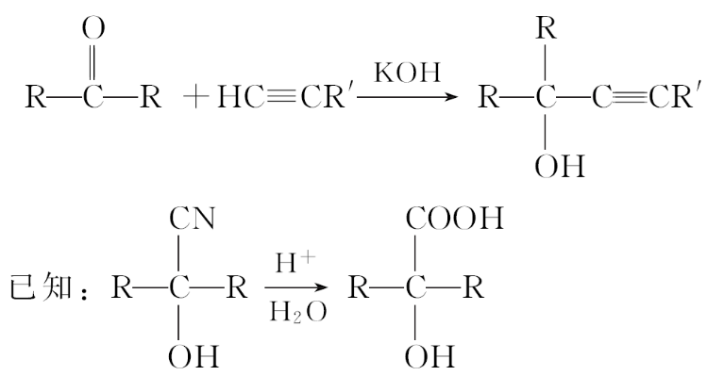
以下合成路线是某化工厂生产流程的一部分:
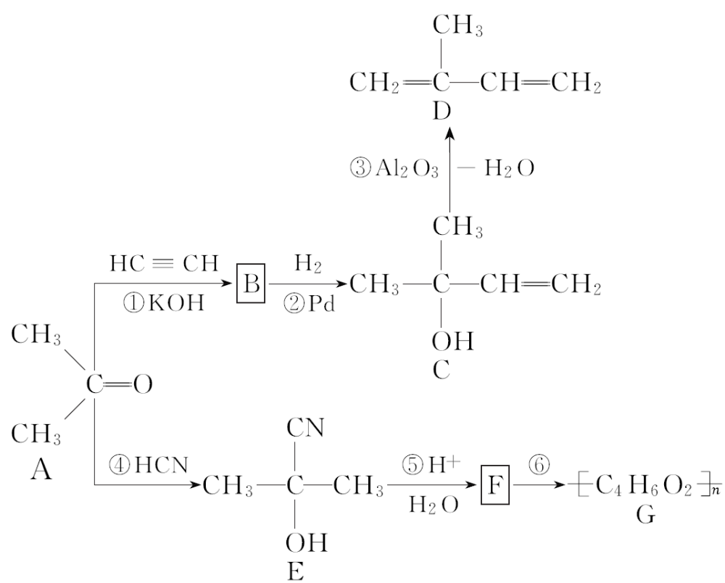
请回答下列问题:
(1)写出F中官能团的名称 。
(2)写出D的名称(系统命名) 。
(3)④的反应类型是 ;B的结构简式是 。
(4)写出反应⑥的化学方程式:
。
(5)H是D的同分异构体,核磁共振氢谱有3种峰且属于炔烃的结构简式为 、 。
(6)有关C的说法正确的是 。
A.能使溴的四氯化碳溶液褪色
B.能和氢氧化钠溶液反应
C.能使酸性高锰酸钾褪色
D.能与乙酸发生酯化反应
【解析】A(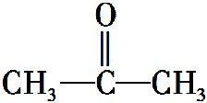)与CH≡CH发生加成反应得到B为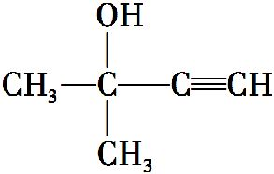;B与H₂在Pd催化作用下发生加成反应得到C,C为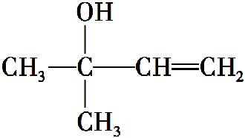;C在Al₂O₃作用下发生消去反应得到D,D为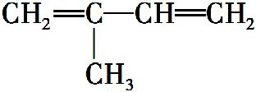。A与HCN发生加成反应得到E为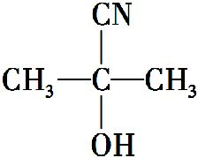,E在酸性溶液中水解得到F为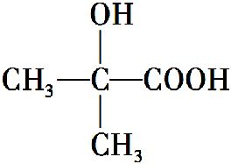,F发生缩聚反应生成G,则G为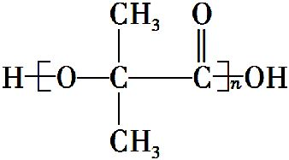。
(1)F的结构简式为,分子中含有羟基和羧基。
(2)D为,名称为2-甲基-1,3-丁二烯。
(3)反应④是A与HCN发生的加成反应。
(5)H是D的同分异构体,核磁共振氢谱有3种峰且属于炔烃的结构简式为
CH₃C≡CCH₂CH₃、CH≡CCH(CH₃)₂。
(6)C中含有碳碳双键,能使溴的四氯化碳溶液和酸性KMnO₄溶液褪色,A、C正确;C中无羧基和酚羟基,不能与NaOH溶液反应,B错误;C中含有羟基,能与乙酸发生酯化反应,D正确。
答案:(1)羟基、羧基 (2)2-甲基-1,3-丁二烯
(3)加成反应 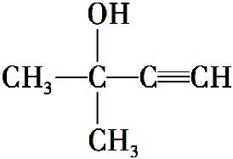
(4)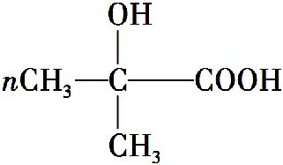+(n-1)H₂O
(5)(CH₃)₂CHC≡CH CH₃CH₂C≡CCH₃
(6)A、C、D
12.(16分)肺结核病传染性强,危害性大。我国对肺结核病实行免费治疗,对氨基水杨酸钠(PAS-Na)是抑制结核杆菌最有效的药物。
已知:①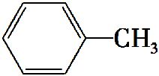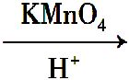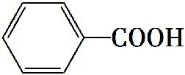
②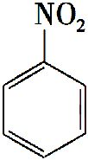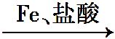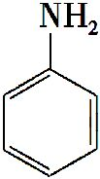(苯胺,易被氧化)
③相同条件下,同浓度的对氨基水杨酸的酸性强于醋酸。
某同学设计合成PAS-Na的两条路线如下:
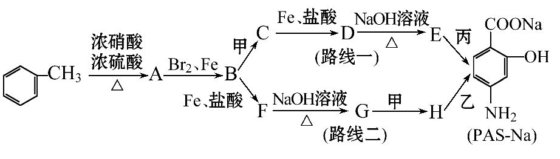
请回答:
(1)甲的名称是 ,丙的化学式是 。
(2)甲苯分子中有 种不同化学环境的氢原子;E的结构简式是 。
(3)A→B反应的化学方程式是
,
反应类型是 。
(4)A的同分异构体有多种,试写出其中三种同分异构体的结构简式: 、 、
。
(5)你认为图中 (填“路线一”或“路线二”)设计不合理,理由是
。
【解析】对比原料与最终产物PAS-Na的结构不难看出:甲苯发生硝化反应时,
—NO₂取代了甲基对位上的氢原子生成对硝基甲苯(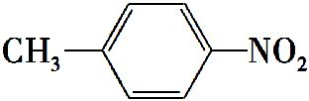),然后在Fe作催化剂时,溴原子取代甲基邻位上的氢原子生成B(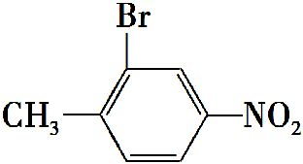);路线一是先将
—CH₃氧化成—COOH,再还原—NO₂,最后根据酸性强弱通入丙CO₂即可得PAS-Na,路线二是先还原—NO₂再氧化—CH₃,由于—NH₂易被氧化,故路线二不合理。
答案:(1)酸性高锰酸钾溶液 CO₂
(2)4 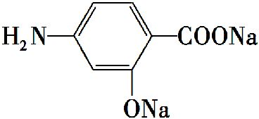
(3)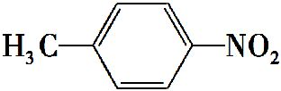+Br₂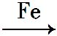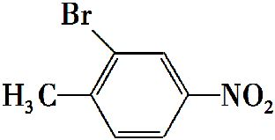+HBr
取代反应
(4)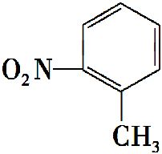 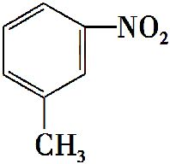 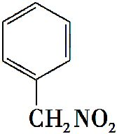(答案合理即可)
(5)路线二 将B还原为F(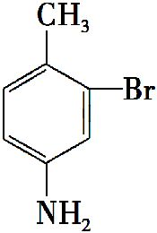)后,F在NaOH溶液中发生水解生成G(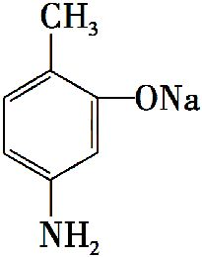),再用KMnO₄(H⁺)氧化,G中的—CH₃、—NH₂都被氧化,从而合成失败
关闭Word文档返回原板块

